商城县建设工程电子交易系统投标人操作手册
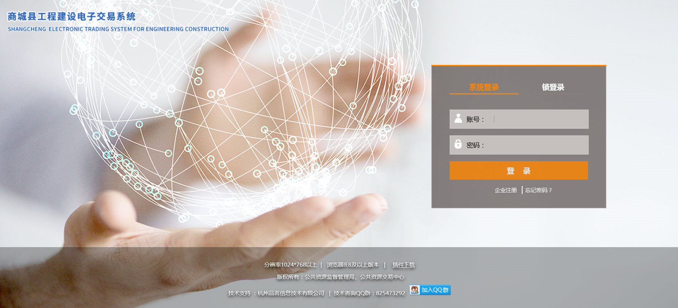
商城县公共资源交易中心
杭州品茗信息技术有限公司
联合开发
2019版

目录
第一部分 电脑环境设置 3
第二部分 账号注册及CA锁绑定 9
第三部分 报名方法 12
第四部分 资审申请、投标文件制作方法 16
第五部分 资审申请、投标文件上传方法 31

第一部分 电脑环境设置
- 打开我的电脑，在c盘中找到，也就是Program Files(×86)，这个文件夹，双击打开
- 找到，也就是Internet Explorer这个文件夹，同样双击打开
- 找到文件夹里最下面这个图标，双击打开
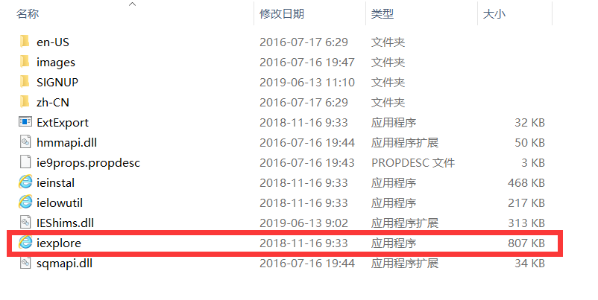
- 找到Internet 选项，如下图所示
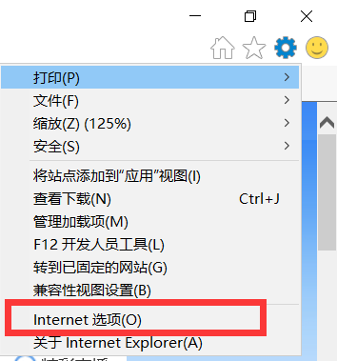
(5) 找到自定义级别
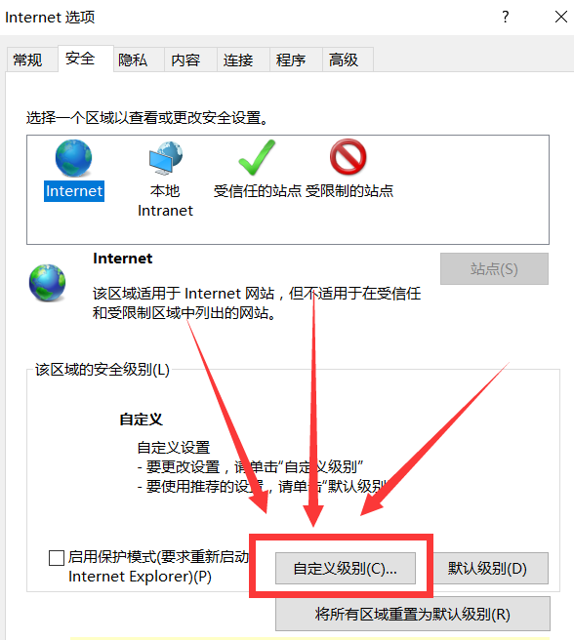
（6）把列表中的内容全部设置为启用，然后点击确定按钮，然后关闭浏览器
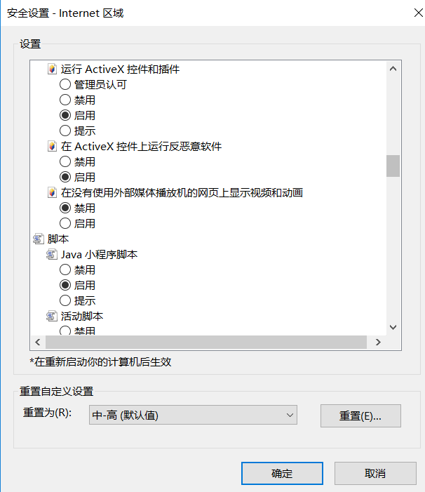
（7）退出360等杀毒软件，在交易中心门户网站下载中心下载投标制作工具，按照提示安装投标制作工具 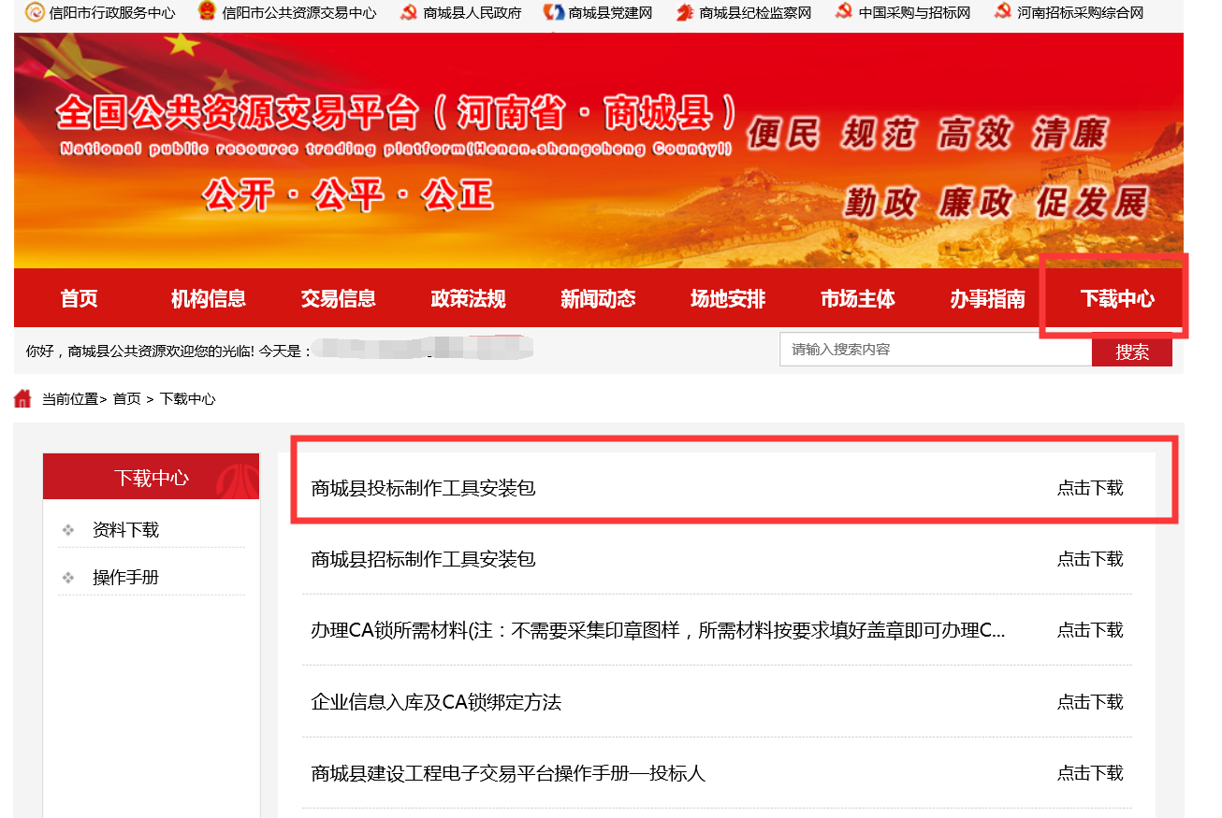
如果安装时提示缺少相关文件，前往群文件里下载word2010安装包安装之后，再安装，之后，看到有这俩软件即可

（8）在门户网站找到工程建设系统登录按钮，点击，即可进入登录页面，然后在登录界面找到插件下载
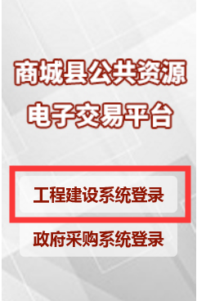
按照提示安装插件即可
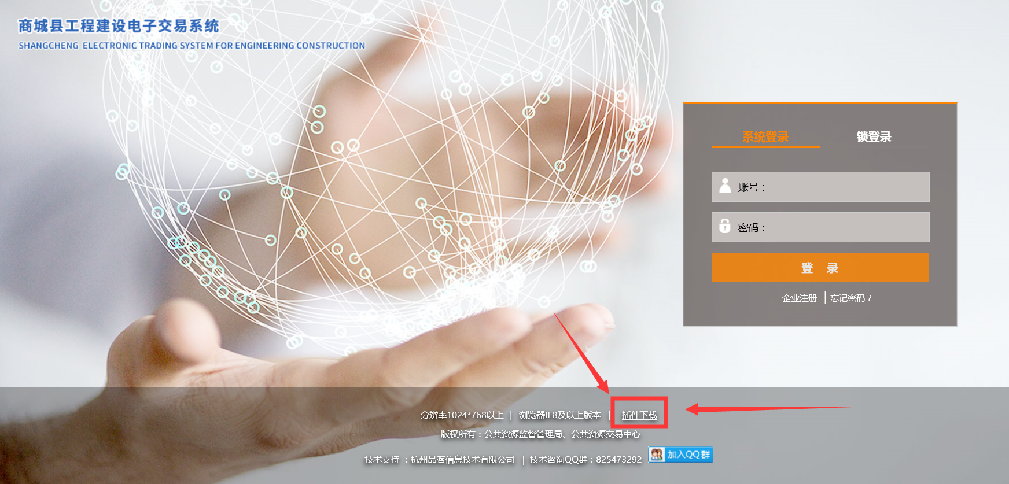 (9 )安装完成后，找到这个，双击打开
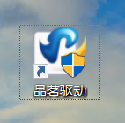
(10) 把这两个按钮分别点击一下
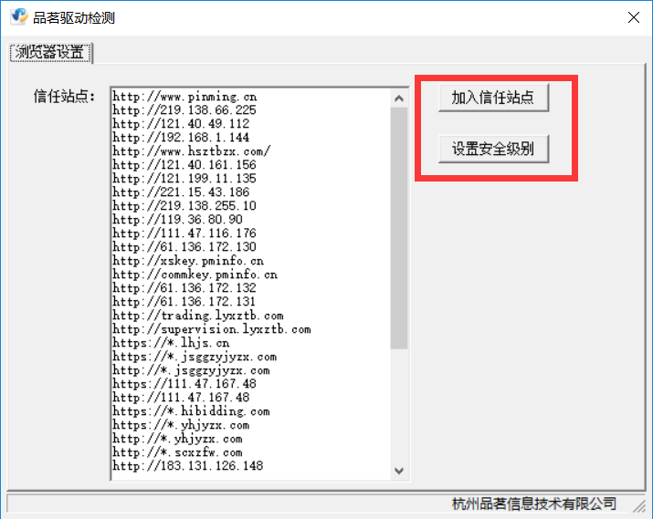
（11）再打开浏览器，进入系统，注意看着系统页面是否有个某某插件已被ie拦截的的提示，或者是杀毒软件拦截了某某程序，退出杀毒软件，有的话，点击总是允许，直到不再出现此提示为止
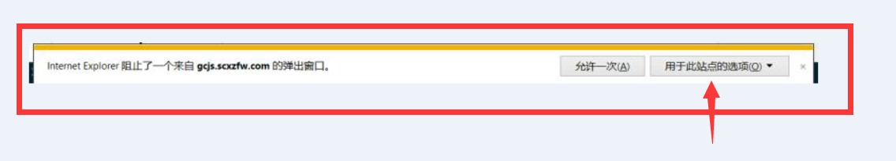

第二部分 账号注册及CA锁绑定
- 在商城县公共资源交易网门户网站上找到工程建设系统登录按钮，点击进入
- 首次登录时，需要先注册账号，这时不要点击锁登录，因为账号都没有 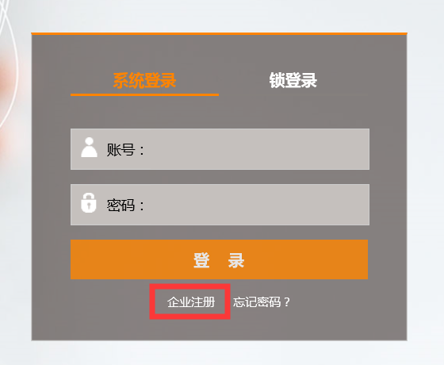
（3）注册时，账号这里，建议使用公司的拼音缩写，密码的话，建议使用字母和数字组合 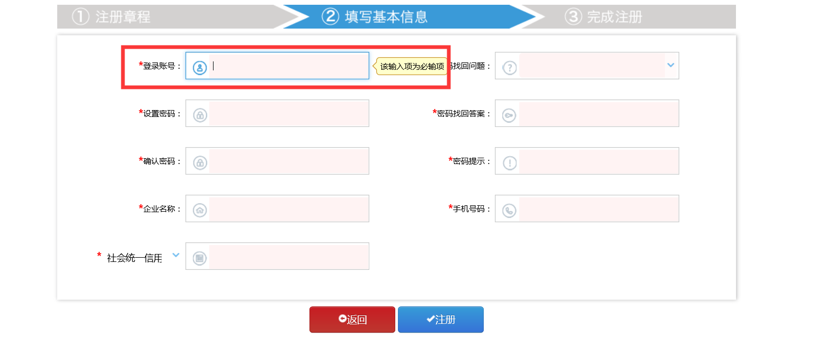
(4)注册完成之后，用账号密码登录系统，点击完善企业信息按钮
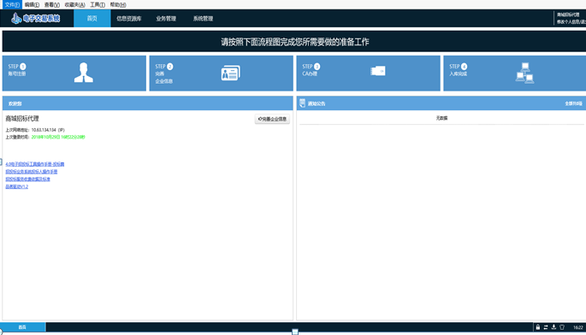
(5) 信息填完后保存提交，之后关闭浏览器重新登录系统即可参与报名
(6) 点击系统右下角CA锁绑定按钮
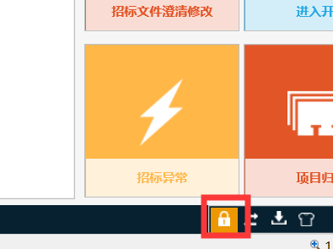
点击确认即可
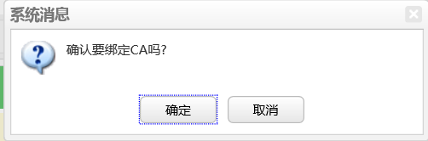

第三部分 报名方法
(1)找到互诚通，插上CA锁，先点击一下刷新按钮，再点击一下图中红色方框内长串数字，看到自己的企业名称后再报名
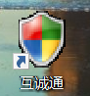
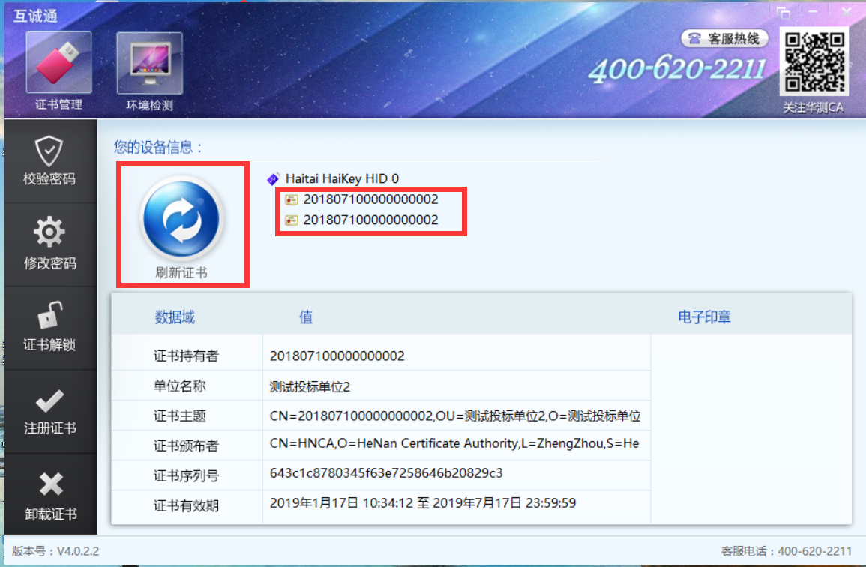(2)在页面下方的菜单里找到招标公告或资格预审公告，对应的公告里找到要报名的项目 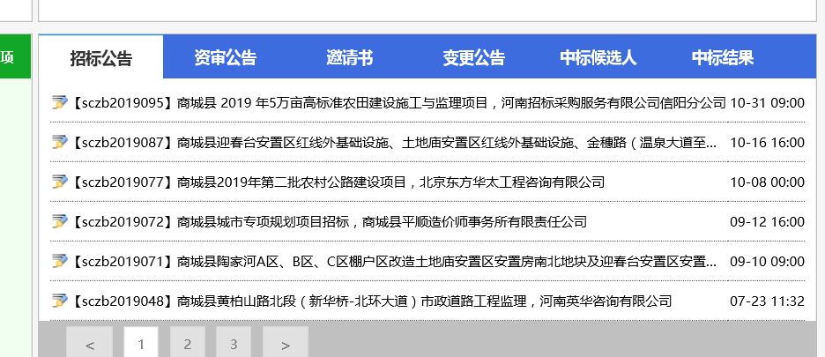

- 点击要报名的项目，页面下拉，找到文件下载，两个文件都要下载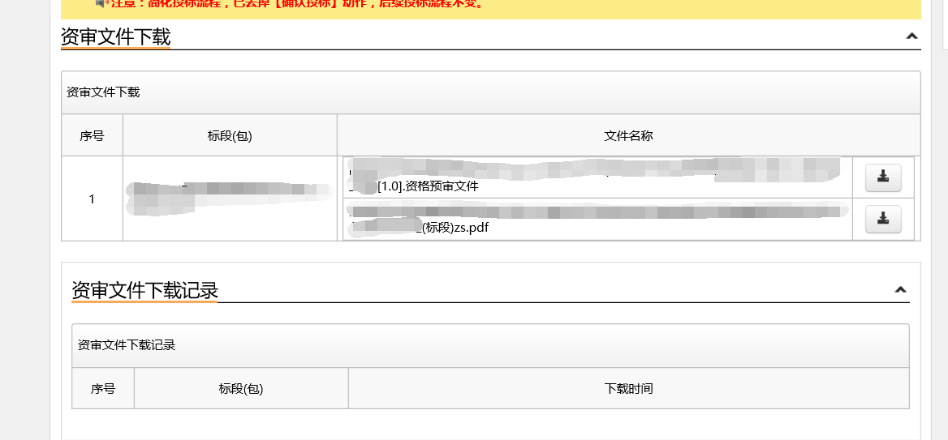
（4）点击下载按钮，，会提示未缴纳文件费，怎么付费的话，这里就不再赘述了，按照提示操作即可，缴纳成功后，返回下载界面，即可下载文件，点击下图保存按钮，放在桌面上或自己熟悉的地方，第一个文件图标是这样的，并且是无法直接双击打开的，不要动它；第二个文件图标是这样的。下载完后，即可看到下载记录，至此，报名成功
下载第一个文件 示例
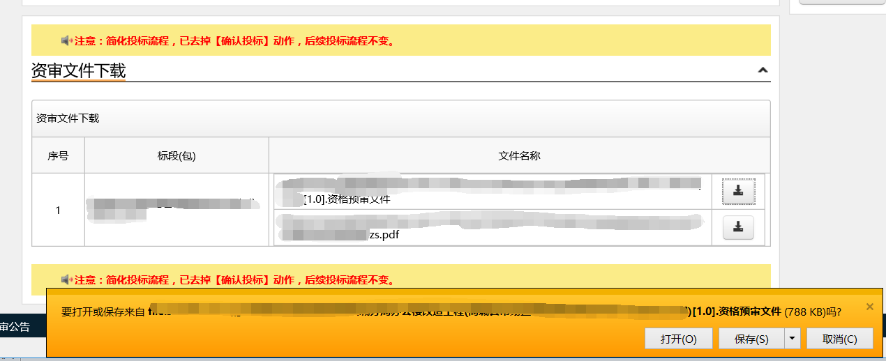
下载第二个文件 示例
接下来说一些注意事项
1交上钱了不代表就报上名了，有下载记录了才算报上名
2 有的项目标段很多，一般要求一家单位只能报一个标段，报错标段了，没办法了，招投标规则大家都懂，文件费不带退回的
3 提示报名时间已过，这个不用再解释了吧，错过了就只能等下次了
4 提示CA锁的名称与登录企业名称不一致，这个要拿出营业执照，看下是CA锁的名字错了，还是自己诚信库里填错了，诚信库错了可以自己变更，CA锁错了寄来变更
5 建设工程类的项目，多数走的是资格预审，很多投标单位在通过资审后，一脸懵圈，不知道招标文件在哪下载，这里细致的说下
- 接到代理发出的资审通过的电话后，（有时候可能不打电话，所以自己要多留意下门户网站的信息）进入系统，看到有个大意是待回复的投标确认的待办，进去之后呢，先不要着急点右侧那个红色的确认投标的按钮，看看代理发布的资审通过通知书，然后下拉页面到底部；
- 在底部会看到一个上传附件的按钮，这个附件呢，大意就是我要投标，代理公司一般会在资审通过通知书里附上回复模板，而且这个模板是PDF格式，（如果有不明白什么叫PDF的也不用担心，因为你就知道这个格式它不能直接在上面打字就行了，就像个图片一样）这就需要对照模板内容，然后自己再打开word，把模板内容手打出来，最后用天印电子签章转化成PDF格式（高手可以忽视这个笨办法）
- 如果代理公司没有附上模板，或者不愿意搞那么麻烦，在和代理公司沟通过后，可以自己在word上打出我公司确认参与投标几个大字，然后做成PDF
- PDF做好之后，然后点击上传，系统会自动提示签章，要签上公司和法人的电子章，然后保存，最后点击右侧那个红色的确认投标按钮即可.
- 这一切做完之后，一般第二天,（最好跟代理确认下），就可以前往资格预审公告里面下载招标文件了，页面使劲下拉，就会看到招标文件下载的按钮，当然，这时不再需要付费了。

第四部分 资审申请、投标文件制作方法
第一步 按照第一部分电脑环境设置把电脑环境先设置一下，这点相当重要，第一步做不好，后面基本没戏，所以大家不要觉得这一步浪费时间，花半小时看下新进群必看，把电脑环境设置好，肯定要比懒得看或者随便看下，觉得太麻烦了，好像看不懂的样子，干脆不看了，导致最后换七八台电脑折腾几天还搞不好要强很多，毕竟磨刀不误砍柴工
第二步 打开word2010,把投标文件或者资格审查文件的word版制作好，尤其要注意不要遗漏封面、小标题，小标题就是每一部分的名称，因为标书一般由很多部分组成，第一部分叫什么，第二部分叫什么，都有严格规定，这样准确划分显得标书很有层次和规范感，便于自身检查和专家评标。至于页码，不要设置，后面会解释
第三步 打开天印电子签章软件把制作好的word版投标文件或者资格审查文件转化成PDF格式，
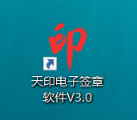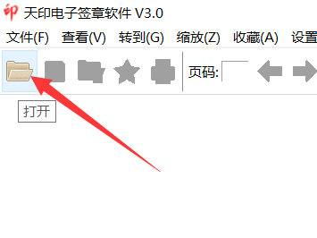
第四步 点击本地签章按钮，在文件指定位置签上公司和法人的电子章，这一步很浪费时间，务必要认真仔细，不要遗漏，签完之后记得保存一下
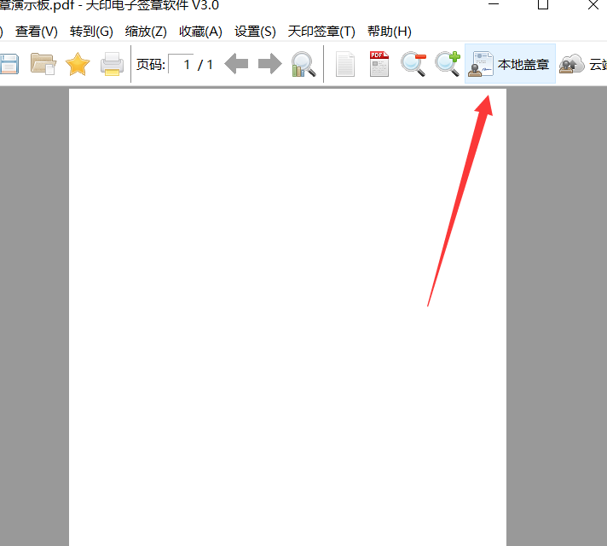
第五步 打开投标编制工具，（投标编制工具工具在交易中心门户网站下载中http://www.scxzfw.com/Download）找到投标制作工具安装包下载安装，安装完之后，一定要记得把）点击新建项目

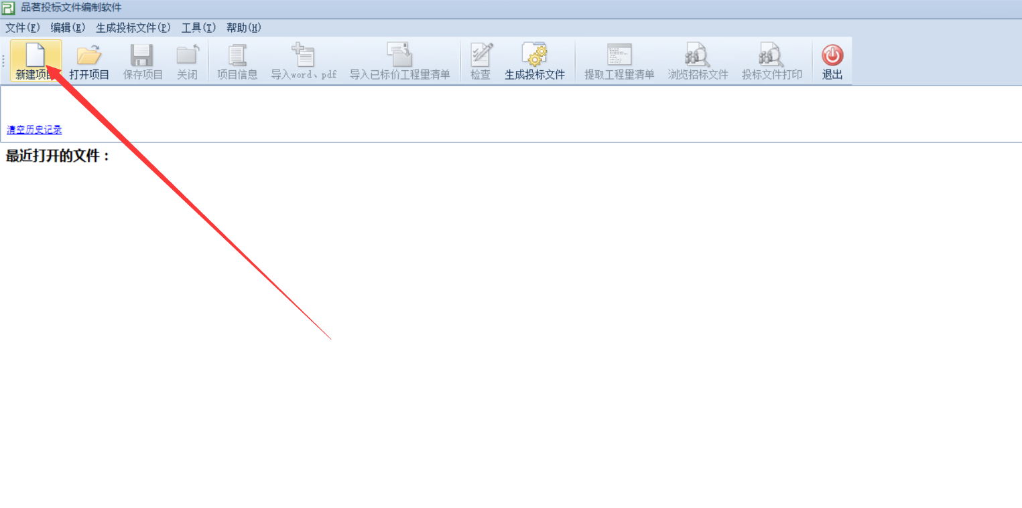

第六步 找到下载好的资格预审文件或者招标文件，点击确定
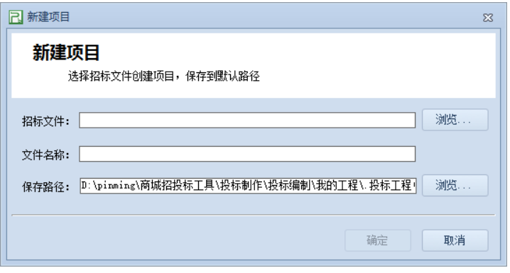
如果找不到下载好的招标文件，可以在文件名这输入星号*，（星号*在键盘最右侧9号键正上方），再按下Enter键即可找到
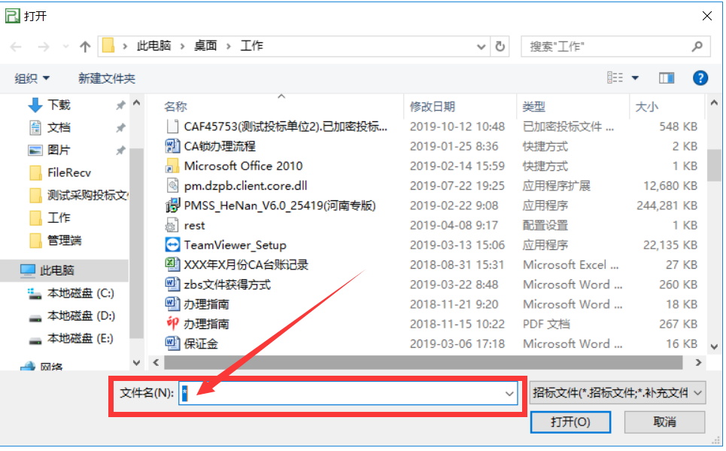
注意，这里就要选择之前一直很纠结的那个奇怪的文件了，使用这个工具可以打开，但是打开之后，你还是看不见招标文件内容，不要着急

这时，可以找到这个按钮，名字叫做浏览招标文件
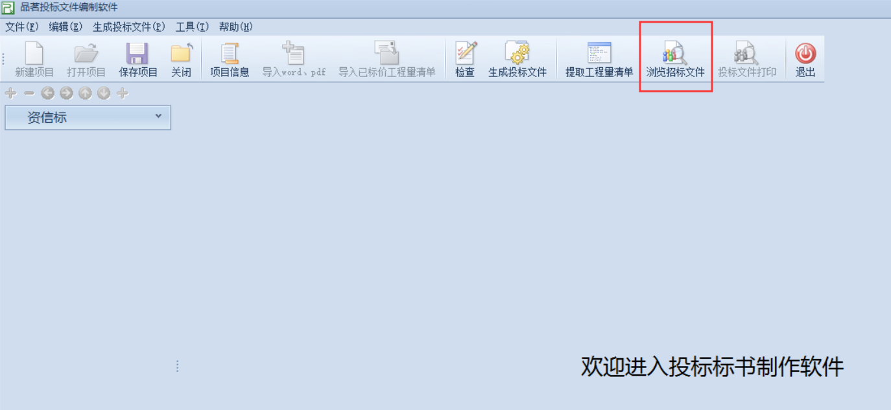

第七步 进去之后即可开始编辑标书，在编辑标书之前先找到项目信息，把项目信息填好，没有的可填“-”制作资审申请文件时，没有投标报价，记得填0
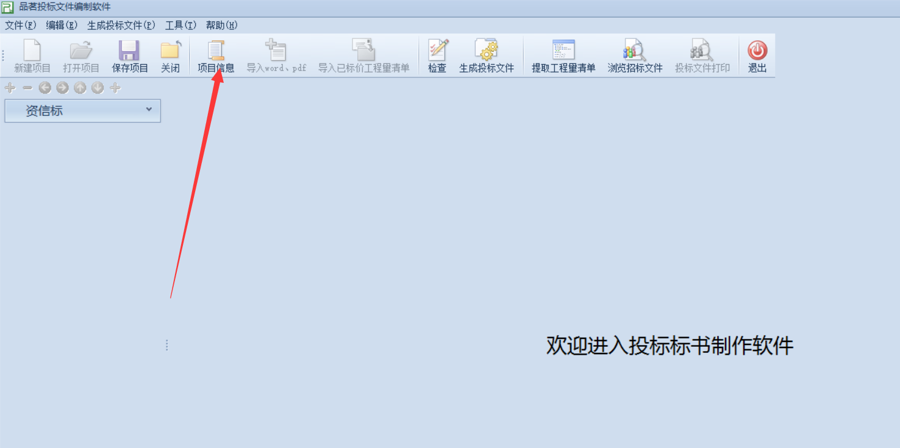
这里要注意的是这两项，投标人名称和法定代表人名称或其授权人，这里强烈建议在互诚通里复制粘贴过来，打开互诚通，点一下中间的长串数字，然后把下面显示的公司名称复制粘贴到投标人那一栏，因为取消法人锁了，所以法定代表人姓名或其授权人这里只能手动填写了，紧挨着左侧，顶格输入，在输完名字之后，千万不要一激动多按个空格，否则最后无法生成标书。只能填写法人姓名，然后剩下的按照实际情况填写，最后点击保存项目。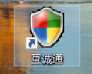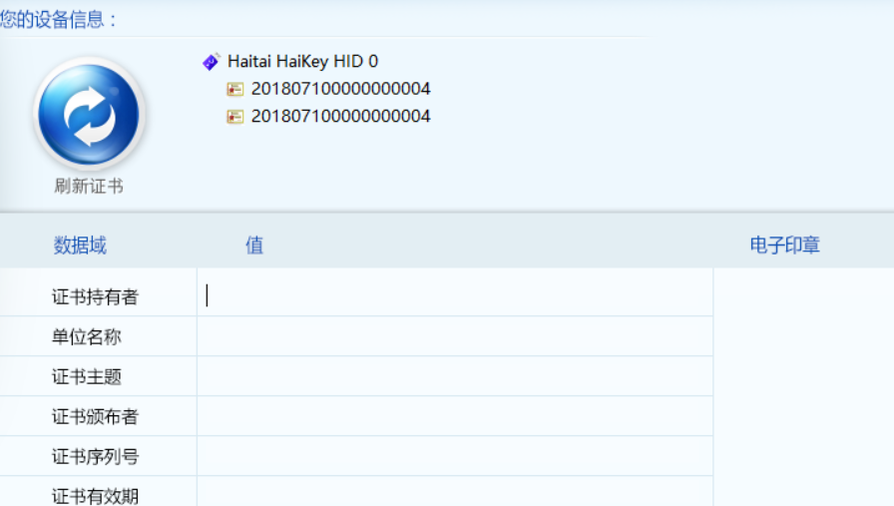
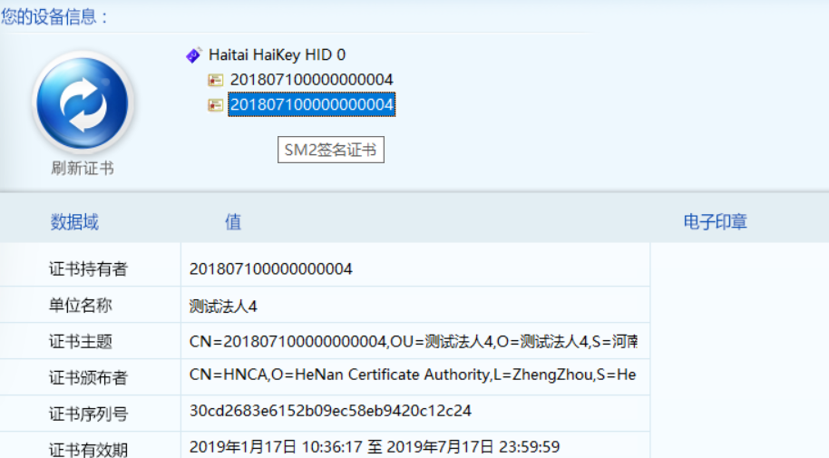
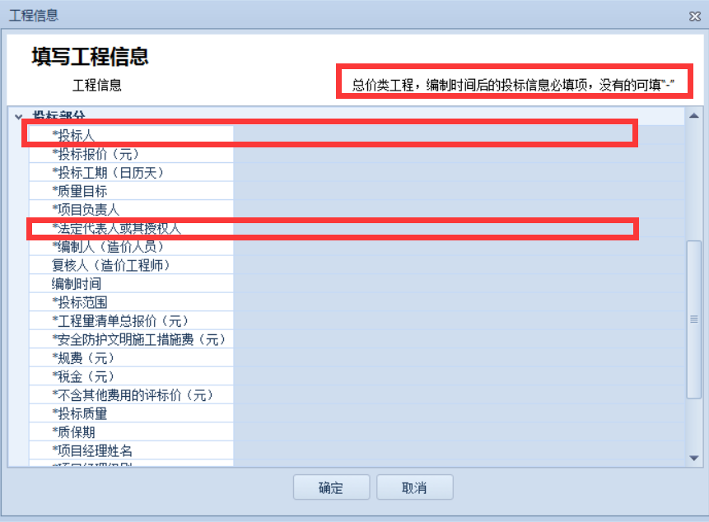
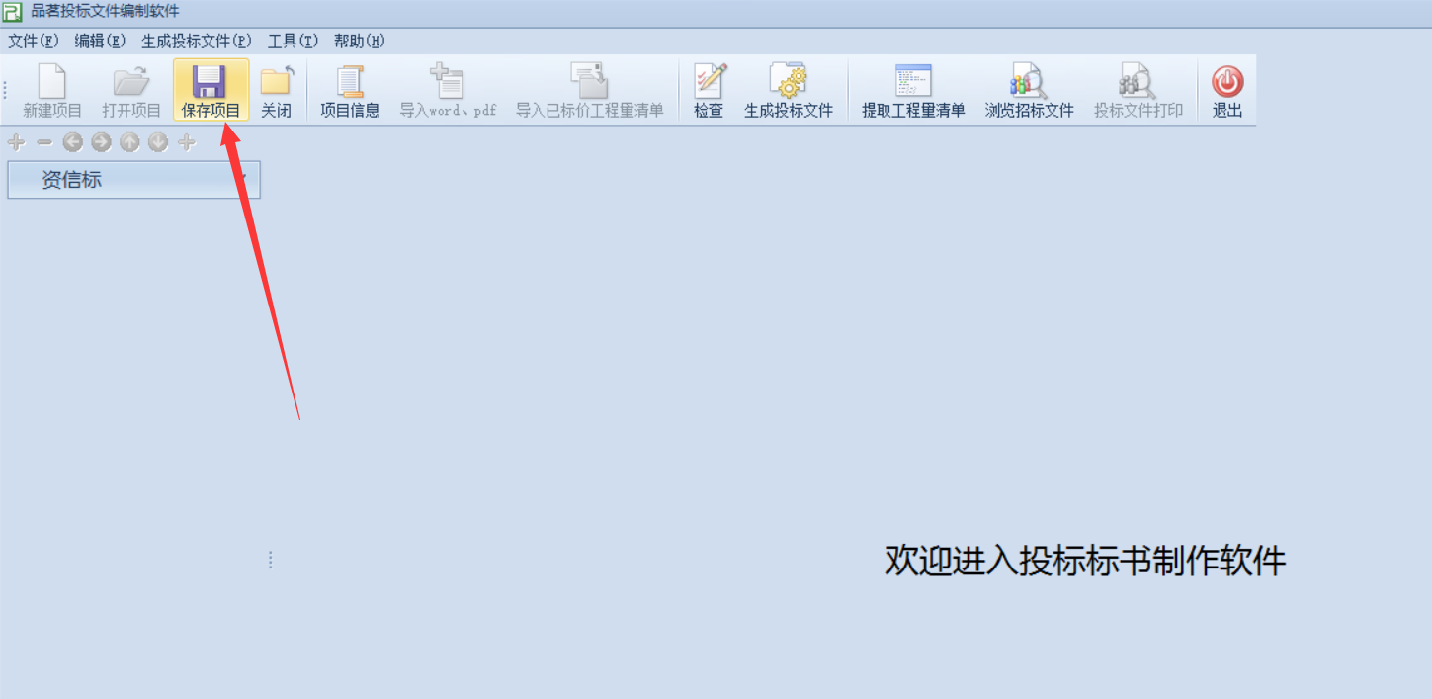
第八步 鼠标点击一下这里，就是资信标这三个大字这里，因为这里演示的是资格预审文件，所以只有一个资信标， 投标文件的话方法一样，担心不会的话没关系，群文件里有操作视频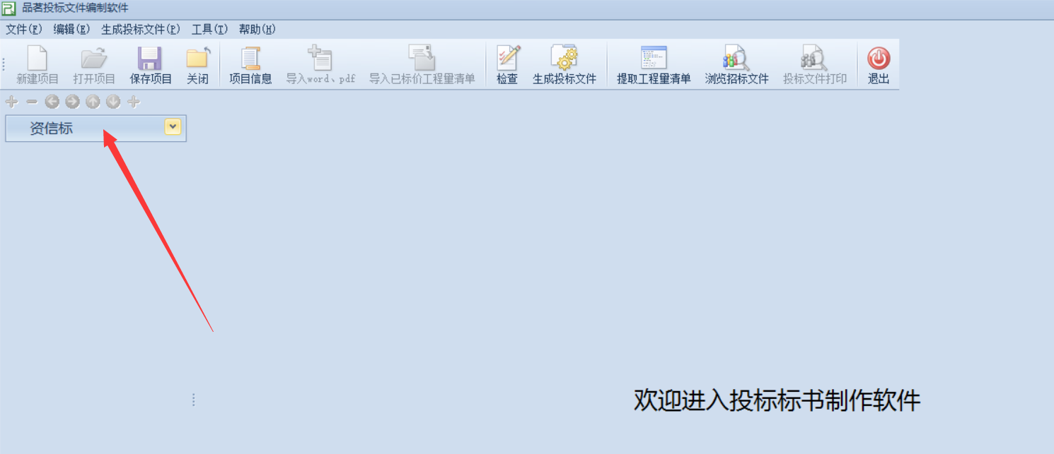
鼠标点了资信标之后，导入word、pdf按钮就亮了，不点的话按钮是灰色的
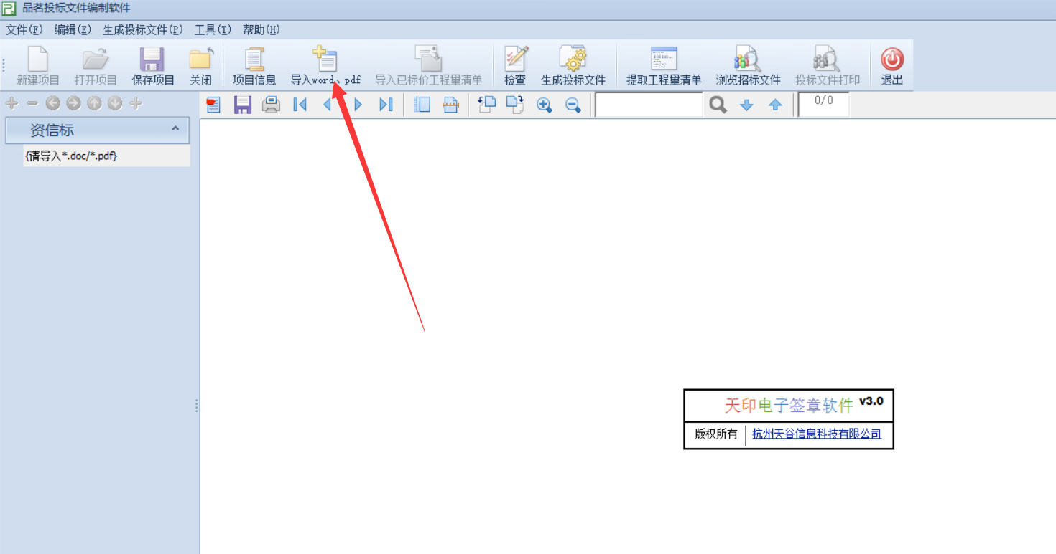

第九步点击导入word、pdf按钮将签好章的pdf版资审申请或投标文件导入到投标编制工具内，注意，一定要把签好章的pdf版资审申请或投标文件导入到投标编制工具内，否则，很容易在最后生成标书时，提示某某标未签章，前功尽弃。并且，在导入时，会提示是否生成大纲目录，点击否。
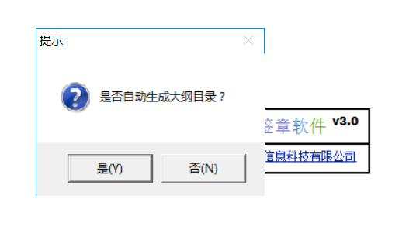
如果版本过高，或者转化pdf失败，可看下群文件里的《新进群必看3.0》第27至29页，只要文件不是太大，按照群里方法设置了电脑，基本就不会出现这个情况
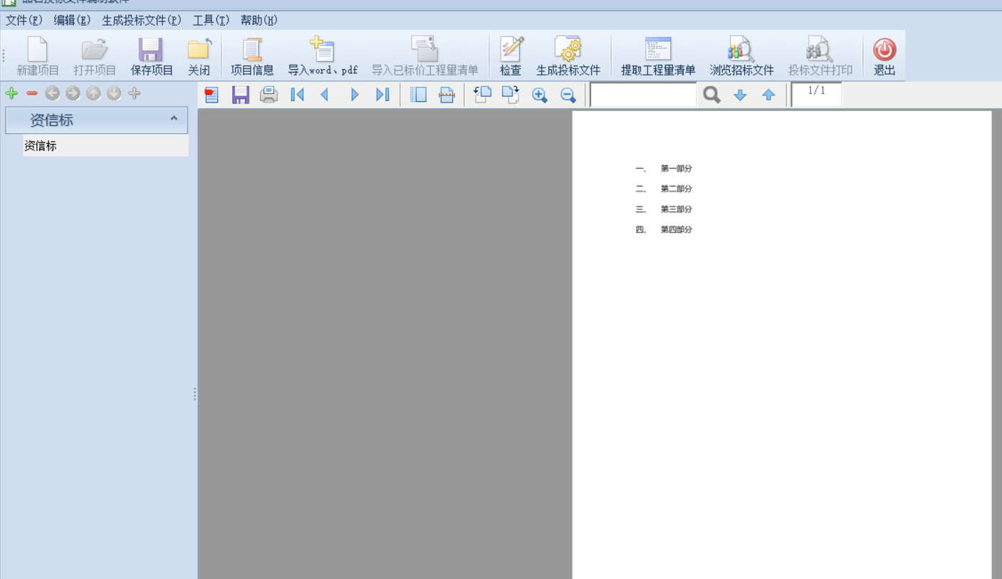
第十步 按照目录对应页码
- 首先找到这个绿色的加号按钮
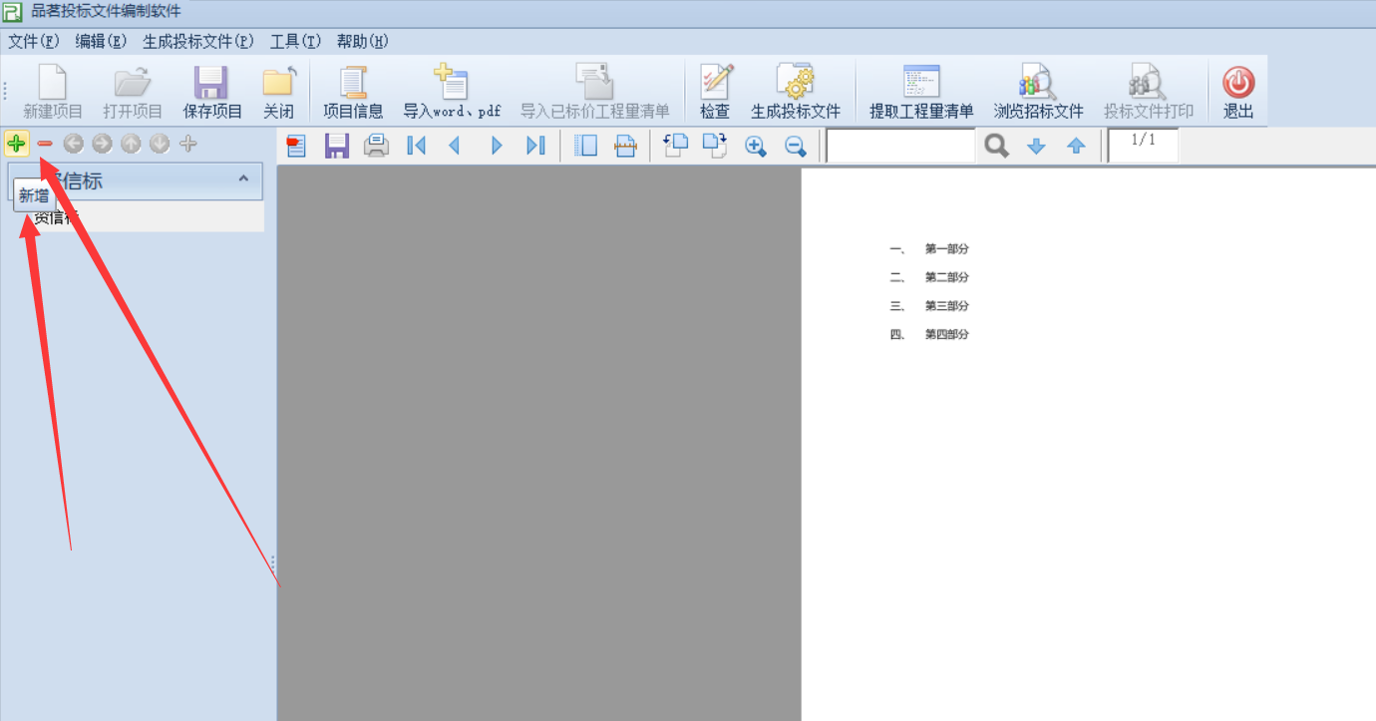

（2）点击绿色加号，会出现个名叫节点信息的对话框，让你按顺序输入目录上的内容，也就是节点信息。页码由系统自动生成，如下图
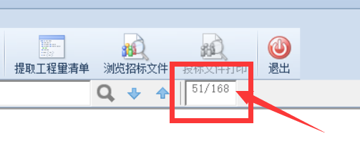这就是页码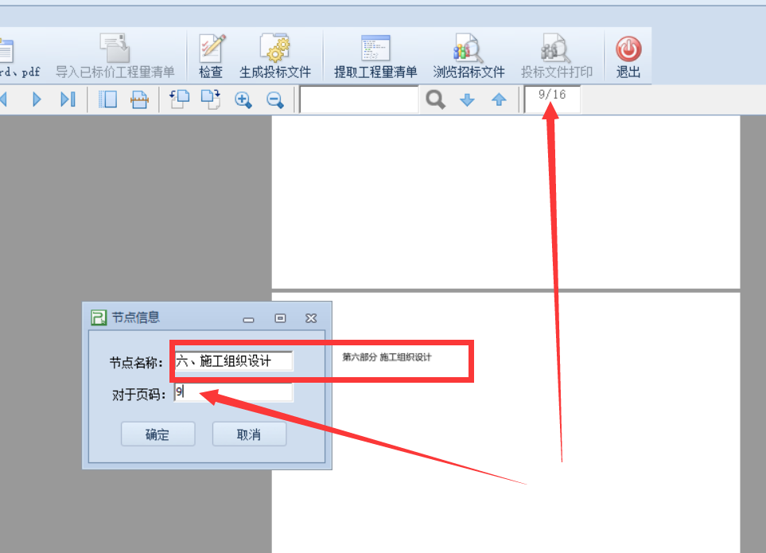
（3）每填完一个，就点击绿色的加号按钮继续新增，然后点击确定，依此类推，把小标题上的内容（也可以称为目录上的内容）和系统自动生成的页码全部对应完整
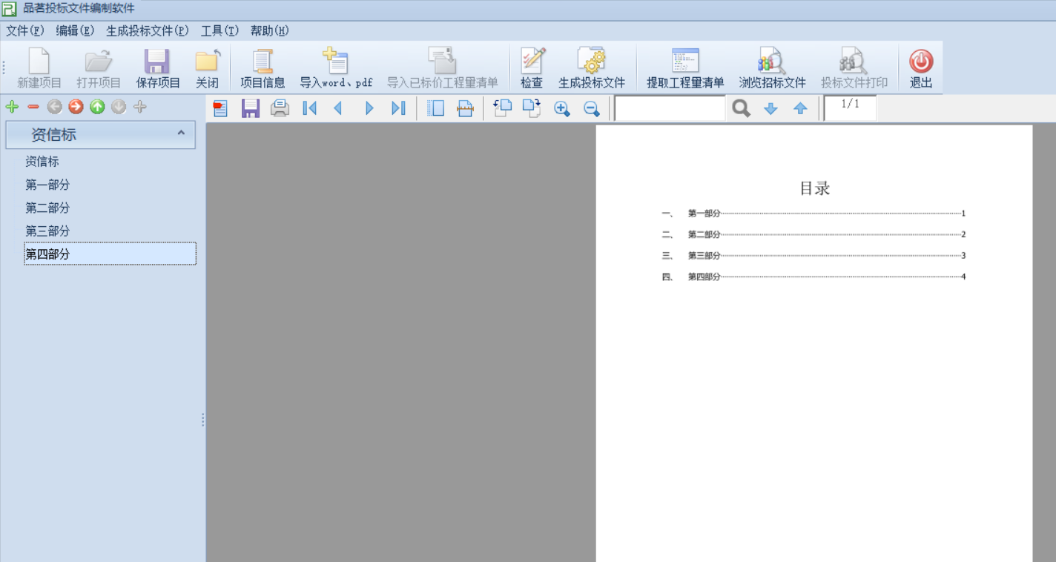
（4）如果对应错了，可以点击这个灰色的加号按钮，即编辑按钮进行修改
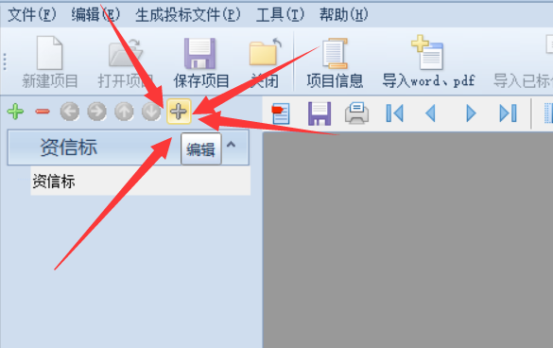
第十一步 在检查无误后，点击生成投标文件
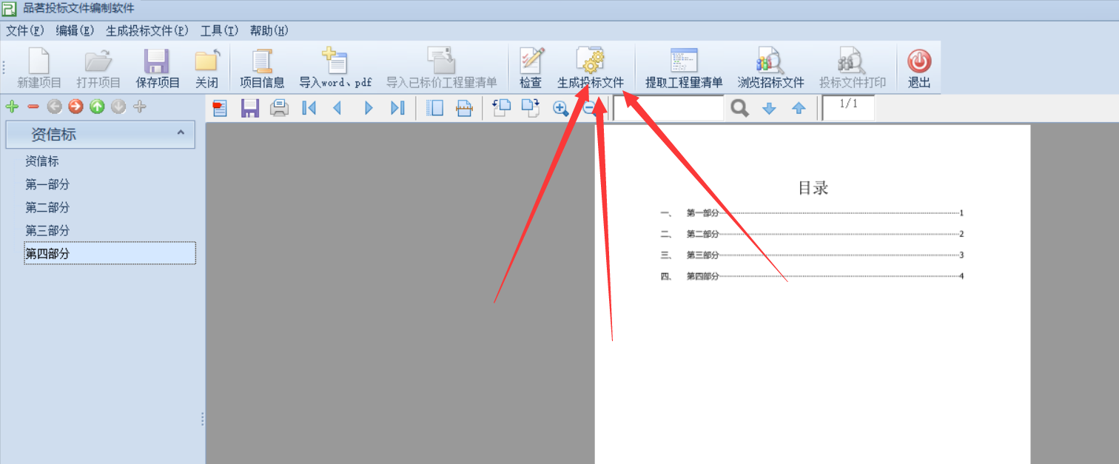
第十二步 接下来会提示签章和加密，因为之前已经签过章了，所以点击确定即可，然后选择单位锁进行加密即可。最后会生成2个文件，一个是已加密文件，另一个是未加密文件。这两个文件的图标都是这样子的，不要担心是不是坏掉了，它们俩都是有名字的，一个叫已加密，另一个叫未加密
把未加密的文件放在备用U盘里，在开标现场连同纸质文件一并交给代理公司
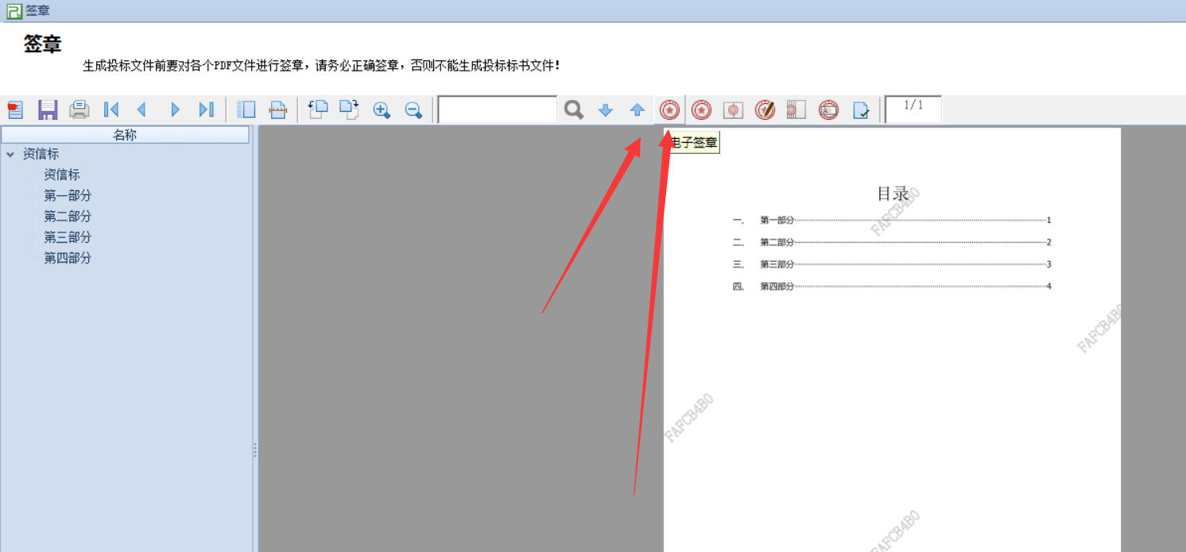
第十三步 做完标书之后，为保险起见，可以打开投标编制工具，插上单位锁，然后找到打开项目，再找到刚才做好的已加密投标文件，试试能不能用单位锁解开
方法如下
- 打开投标编制工具，找到打开项目

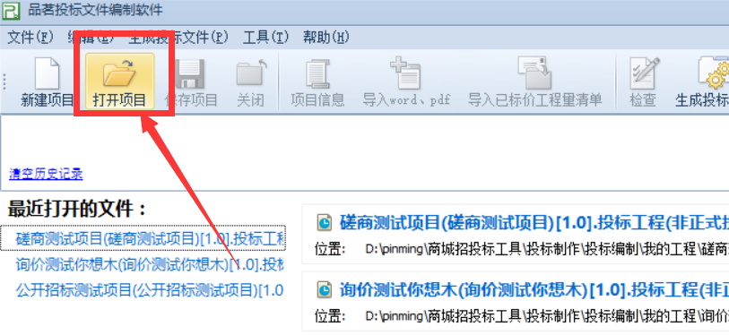（2）找到刚才做好的已加密投标文件或者资审申请文件，然后点击打开
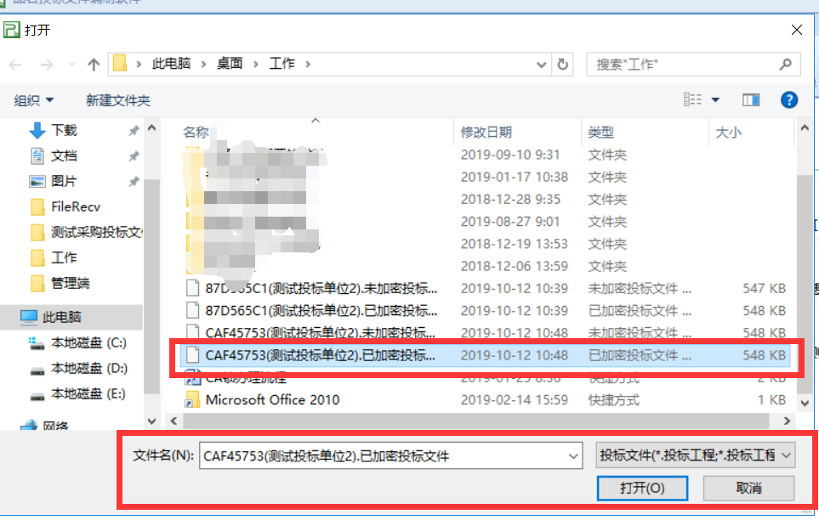
（3）会弹出选择个人证书提示框，点确定即可
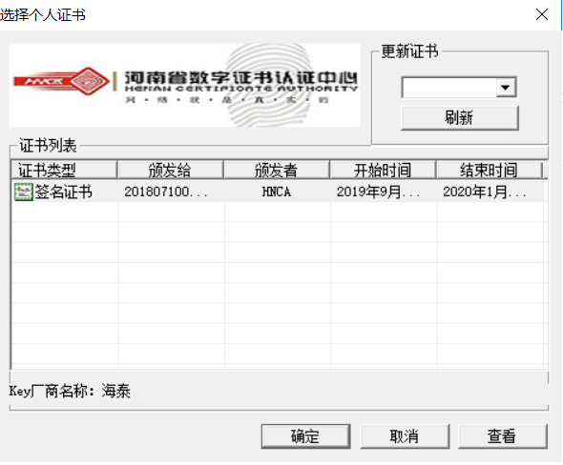
（4）稍等片刻
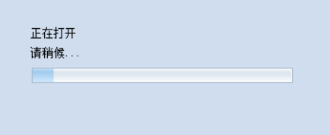
（5）点击资信标，如果能加载出标书信息，就表示能够正常解密（投标文件和此类似）
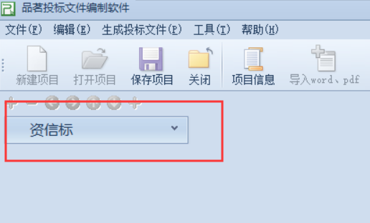

第五部分 资审申请、投标文件上传方法
第一步 已加密资审申请或投标文件检查无误后，在交易系统里找到投标，看你要递交哪种文件，注意，不要选错了，比如你本来要递交投标文件，你进到递交资审申请文件了，那就会提示递交失败，文件不符
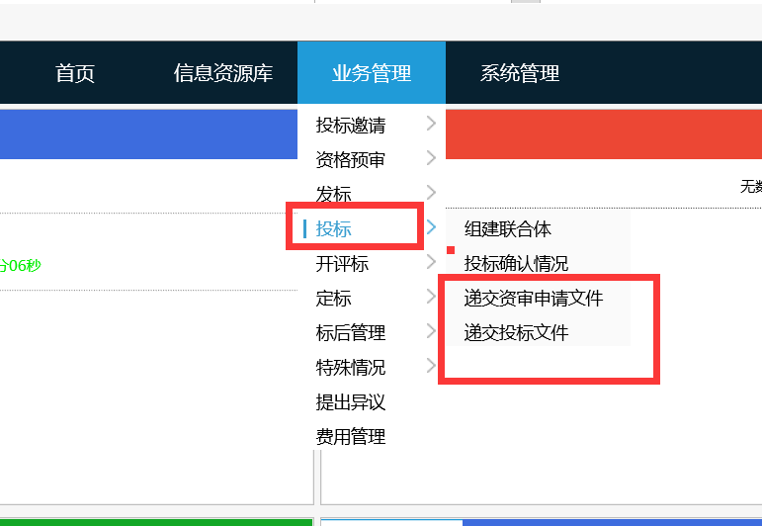
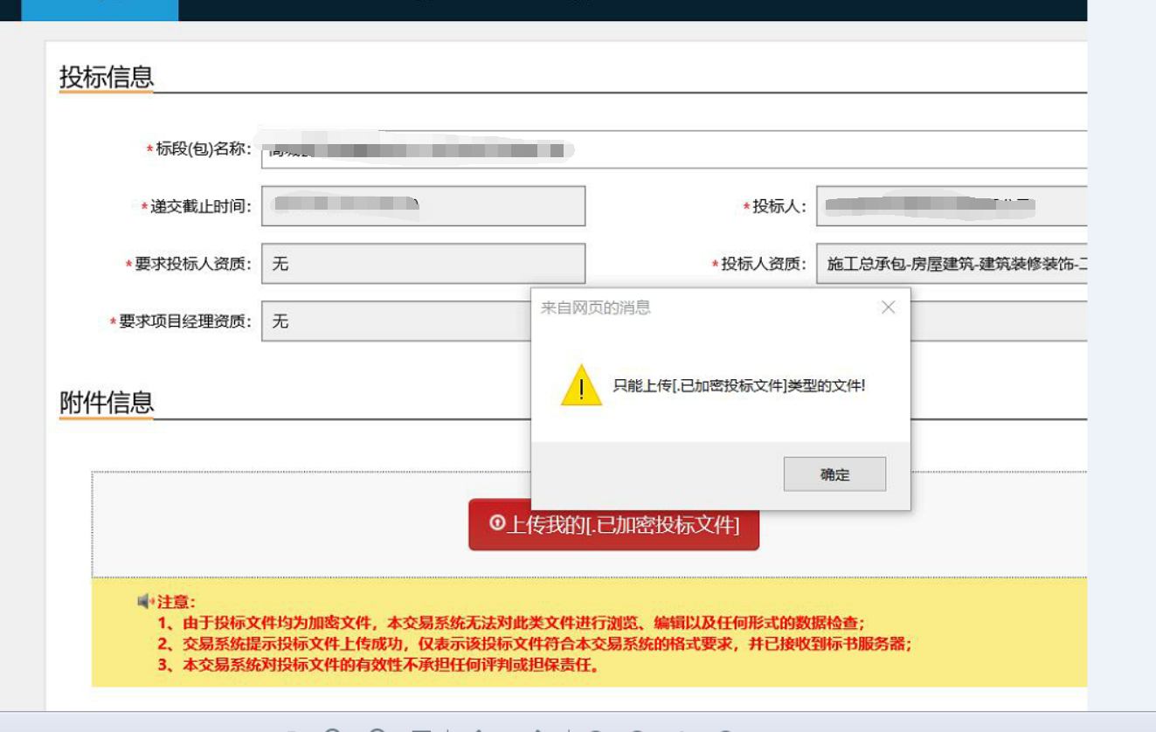
我们以递交资审申请文件为例，进入之后，找到进行的项目，点击下方的上传我的资审申请文件，然后点击保存，
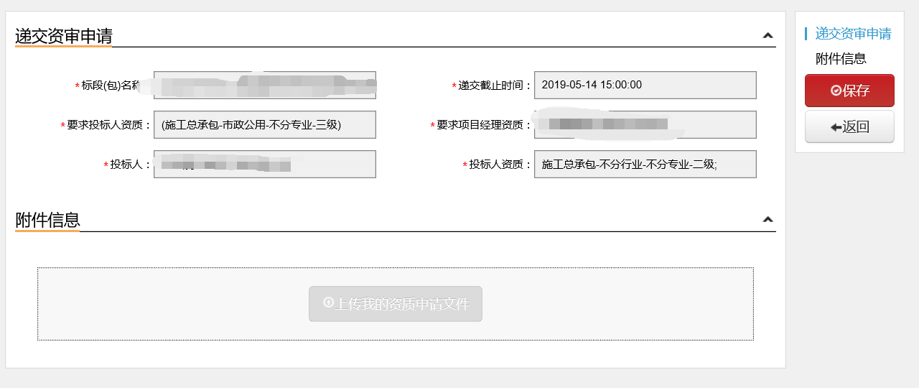
第二步 保存成功之后，会有个二维码，如果发现问题，可以点击撤回
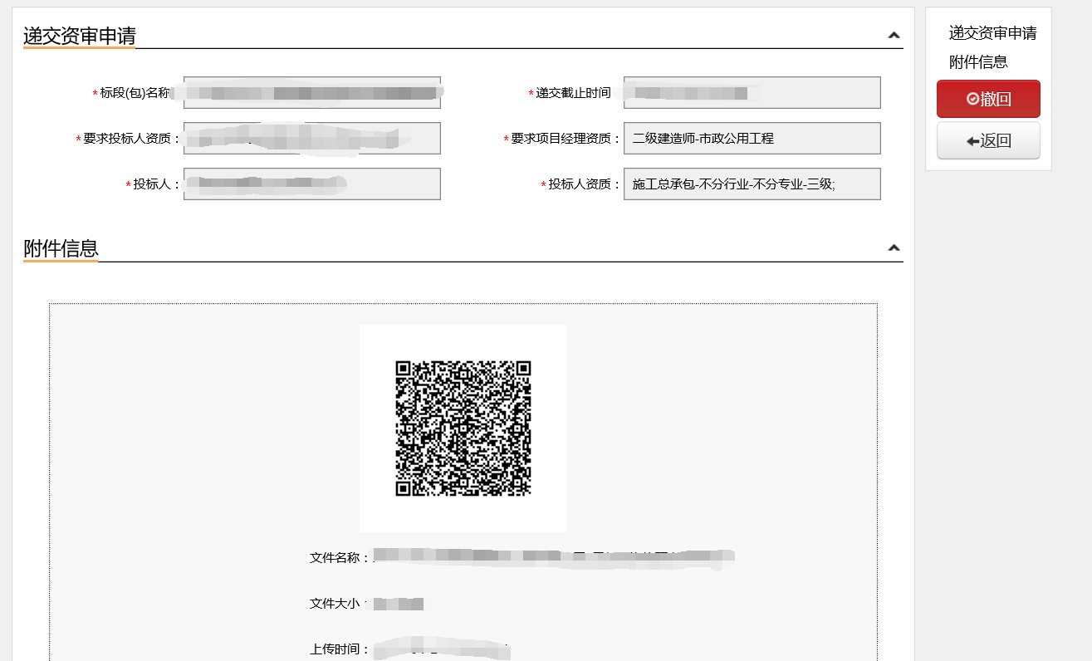
到这里，投标文件的制作上传就完成了，等待开标即可
第三步 如果上传之后，不放心，想再检查一遍，可以点击撤回按钮，而且很容易在撤回之后就找不到在哪递交文件了
点击业务管理，找到投标，这里有俩，一个是递交资审申请文件，一个是递交投标文件，字很大区别很明显，不要进错了
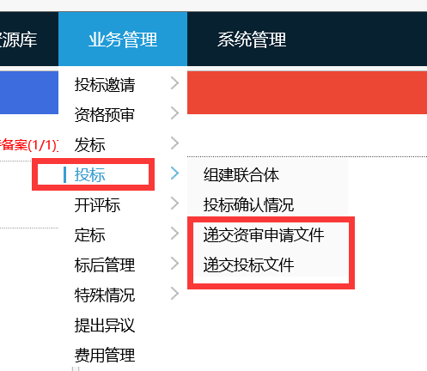
选对了，进去之后，点击新增
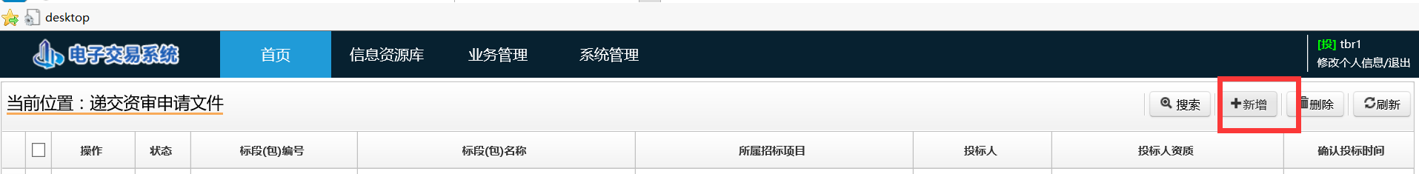
然后在点这里的下拉箭头，就会出现你要投标的项目，上传保存，等待开标即可。